Муниципальное бюджетное образовательное учреждение
дополнительного образования
Стародубский центр детского творчества

Методическая разработка занятия
на тему «Сказочные герои из солёного теста»

Разработана педагогом дополнительного образования
Потуповой Анастасией Сергеевной, 2020 г.
Данная методическая разработка предназначена в помощь учителям, педагогам дополнительного образования. Может быть использована на занятиях по предметам Технология, Лепка из солёного теста, Скульптура, ИЗО. Для обучающихся в возрасте от 6 до 11 лет.
На данном занятии учащиеся актуализируют технику лепки конструктивным способом, пробуют работать по авторскому плану (алгоритму) без помощи схем, технологических карт педагога и наглядных материалов.

Содержание
Введение…………………………………………………………………...4-6
Ход проведения занятия………………………………………………….7-10
Заключение………………………………………………………………..11
Список использованных источников……………………………………12
Приложения………………………………………………………………13-19

Введение
Чебурашка — персонаж, придуманный писателем Эдуардом Успенским в 1966 году как один из главных героев книги «Крокодил Гена и его друзья» и её продолжений. После выхода мультфильма Романа Качанова «Крокодил Гена», снятого по этой книге в 1969 году, персонаж стал широко известен.
В первоначальном варианте книги внешне представлял собой неуклюжее существо с большими (по другим данным — большими продолговатыми^{[1]}) ушами и коричневой шерстью, ходящее на задних лапах. В 1968 году художник-скульптор театра марионеток в Ленинграде Маргарита Скрипова-Ясинская создала для спектаклей куклу с большими ушами. Известный сегодня добродушный образ Чебурашки с большими ушами и большими глазами впервые появился в мультфильме «Крокодил Гена» в 1969 году и был создан при непосредственном участии художника-постановщика фильма Леонида Шварцмана.
(https://ru.wikipedia.org/wiki/Чебурашка)
Конструктивный способ лепки — предмет изготавливается из отдельных частей. Дети изготавливают каждую часть изделия из отдельных кусочков глины/солёного теста, а затем скрепляют их между собой. (https://podrastu.ru/deyatelnost/lepka-v-doshkolnom-vozraste.html)

Тема занятия «Сказочные герои из солёного теста»
Цель: формировать образное, пространственное мышление в процессе лепки из солёного теста сказочного героя – Чебурашки.
Обучающие:
- Совершенствовать умения обучающихся в процессе лепки сказочного героя из солёного теста конструктивным способом;
- Научить выражать свою мысль, задумки в процессе лепки из солёного теста;
- Совершенствовать умения и навыки работы обучающихся с нужными инструментами и приспособлениями при обработке соленого теста.
Развивающая:
- Способствовать развитию воображения, образного и пространственного мышления, памяти;
- Развивать чувство пропорции, моторику рук, глазомер в процессе лепки объёмных фигур;
- Способствовать развитию познавательного интереса к чтению сказок.
Воспитательная:
- Воспитывать любовь к чтению художественной литературы и сказок;
- Воспитание старания, самостоятельности, интереса к процессу и результату работы (умение планировать работу и доводить начатое дело до конца;
- Воспитывать аккуратность в процессе работы и в организации рабочего места;
Тип занятия: комбинированный
Методы:
- Словесный (загадки, инструктаж, беседа);
- Наглядный (иллюстрации со сказочными героями);
- Практический (практическая работа).
Формы организации обучения: групповая, с элементами индивидуализации.
Материально-техническое и дидактическое оснащение занятия:
- Для педагога: иллюстрации со сказочными героями и загадками (Приложения);
- Для обучающихся: пластмассовая миска, мука, соль, вода, зубочистки, стеки, клеёнка, стаканчик для воды, кисточка.
Возраст детей: 6-11 лет, обучающиеся подготовительного класса отделения «ИЗО».
Продолжительность занятия: 40 мин.
План занятия:
- Организационный этап. (1 мин.)
- Подготовительный этап. (5 мин.)
- Основной этап (Практическая работа)(20 мин.)
- Контрольный этап (5 мин.)
- Итоговый этап (4 мин.)
- Уборка рабочего места (5 мин.)

Ход занятия

Этап 1.Организационный этап. (1 мин.)
Действия педагога: приветствует обучающихся, создаёт эмоционально-положительный настрой на занятие. Проверяет явку, готовность к занятию.

Этап 2. Подготовительный этап. (5 мин.)
Действия педагога: подводит обучающихся к осознанию темы занятия (цели и задач) путём отгадывания загадок и демонстрирования иллюстраций (Приложение 1):
- Ребята, сегодня на нашем занятии присутствуют необычные гости.
- Но, чтобы узнать кто это, вы должны отгадать загадки. Согласны?
- Поехали…
Действия педагога: после того как загадка отгадана, переворачивает рисунок с изображением сказочного героя и прикрепляет его к доске.
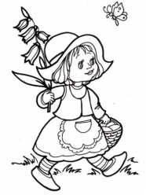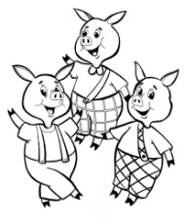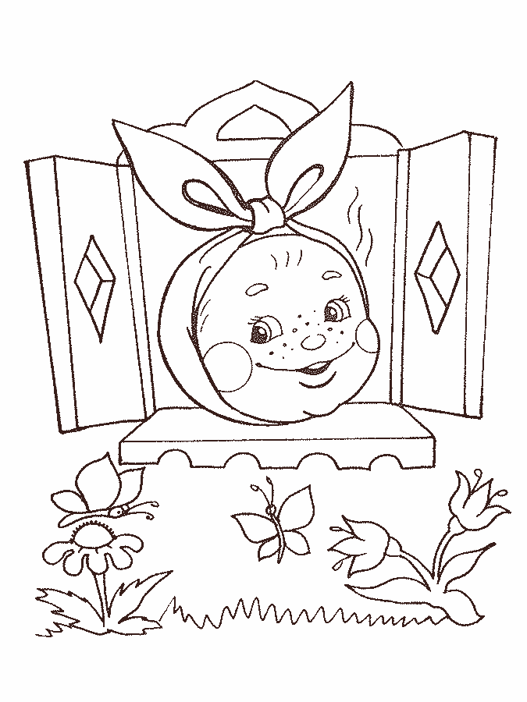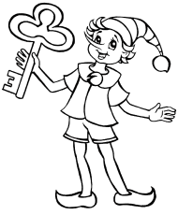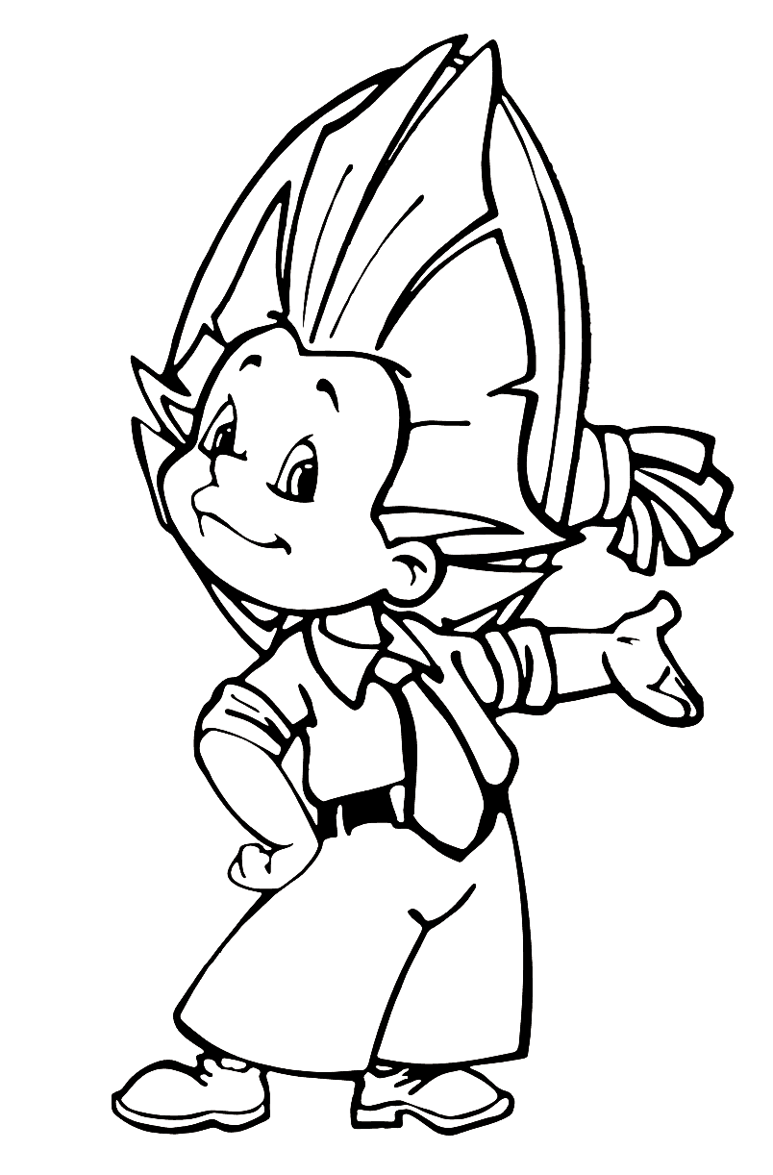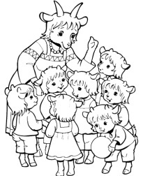?
Наши гости (Сказочные герои)…

Загадки

Девочка добрая в сказке жила,
К бабушке по лесу в гости пошла.
Мама красивую шапочку сшила
И пирожков дать с собой не забыла.
Что же за девочка-лапочка.
Как зовут её? …
Ответ: Красная Шапочка

Носик круглый, пяточком,
Им в земле удобно рыться,
Хвостик маленький крючком,
Вместо туфелек – копытца.
Трое их – и до чего же
Братья дружные похожи.
Отгадайте без подсказки,
Кто герои этой сказки?
Ответ: Три поросенка

Его съесть хотели все,
Но попал он в пасть к лисе.
Сдобный, маленький клубок
В сказке звался...
Ответ: Колобок

Я мальчишка деревянный,
Вот и ключик золотой!
Артемон, Пьеро, Мальвина –
Дружат все они со мной.
Всюду нос сую я длинный,
Моё имя…
Ответ: Буратино

В шляпе синенькой мальчишка
Из известной детской книжки.
Он глупышка и зазнайка,
А зовут его …
Ответ: Незнайка

В лесу тёмном на опушке,
Жили дружно все в избушке.
Маму дети поджидали,
В домик волка не пускали.
Эта сказка для ребят…
Ответ: Волк и семеро козлят

- Ребят, кто же наши гости? (Сказочные герои)
- Молодцы!
- Ой, а я же ещё забыла одного …
Действия педагога: показывает обучающимся пустой листок с засекреченным героем, читает загадку…

Раньше был он — безымянная игрушка,
Не медведь, не слон, не погремушка.
А сейчас его знает каждая дворняжка.
Ведь это — друг Гены.
Ответ: Чебурашка

- Молодцы! Действительно, это Чебурашка!
- Но, к сожалению листок пустой, и мы не можем увидеть, как выглядит наш гость. А может, вы мне поможете? (Обучающиеся описывают внешний вид сказочного героя «Чебурашки»: добродушный образ, с большими ушами и большими глазами)

Примечание: Если позволяет время, педагог предлагает обучающимся нарисовать Чебурашку. (Должны быть подготовлены листы формата А4, простые карандаши)
- После выхода первых серий мультфильмов Чебурашка стал очень популярен.
- На летних Олимпийских играх 2004 года в Афинах был выбран талисманом Олимпийской сборной России. Как вы думаете, почему для талисмана выбрали именно этого сказочного героя? (Ответы обучающихся, предположения)

Этап 5.Основной этап (20 мин.)
Действия педагога: проверяет готовность обучающихся к практической работе, проводит беседу по вопросам.
- Ребята, предлагаю вам слепить из солёного теста сказочного героя «Чебурашку», но прежде давайте вспомним правила работы с солёным тестом. (Обучающиеся повторяют технику безопасности при работе с солёным тестом)
- Какие нам понадобятся материалы и инструменты для лепки? Проверьте, всё у вас есть на столе?
- Проанализируйте форму объекта лепки, каким способом лучше слепить Чебурашку?(конструктивным).
- Чем можно укрепить детали из теста? (зубочистками).
Действия обучающихся: лепят сказочного героя «Чебурашку».
Действия педагога: во время практической работы оказывают индивидуальную помощь обучающимся.

Примечание:обучающиеся самостоятельно замешивают тесто для лепки во время практической работы. Также, для экономии временио бучающиеся могут приготовить тесто перед занятием.

Этап 6. Контрольный этап(5 мин.)
Действия педагога: организует выставку работ обучающихся, проводит консультацию.
- Давайте посмотрим, что у нас получилось.
- Похожи ваши работы на экранного Чебурашку?
Действия обучающихся: оценивают свои работы и товарищей, корректируют свою деятельность, исправляют ошибки.

Этап 7.Итоговый этап. (Рефлексия) (4 мин.)
- Понравилась ли вам тема занятия?
- Все ли довольны результатом своего труда? (если “нет”, то почему?)
- Какого сказочного героя вы хотели бы ещё слепить?
- На следующем занятии мы будем раскрашивать нашу работу.

Уборка рабочего места. (5 мин.)
- Приведите в порядок свое рабочее место, протрите руки влажными салфетками.
- Спасибо всем за занятие! Я желаю вам успехов!
- До свидания!

Заключение
В разработке данного занятия использовались следующие методы…
- Словесный (отгадывание загадок, беседа и обсуждение образа сказочного героя «Чебурашка», способа лепки);
- Наглядный (Наглядные методы используются в начале занятия, когда педагог вывешивает на доску картинку с изображением сказочного героя);
- Практический (процесс лепки из солёного теста).
На основном этапе занятия, задача педагога состояла в том, что бы путём актуализации знаний, подготовить обучающихся к самостоятельной практической работе. В результате чего: осуществлилась взаимосвязь с изученной ранее техникой лепки (Конструктивный способ), также на данном этапе применена технология проблемного обучения, где обучающиеся самостоятельно выстроили план/алгоритм/технологию изготовления поделки из солёного теста без помощи педагога и наглядного материала.
На итоговом этапе использованы приёмы рефлексии, для осознания учащимся того как, каким способом получен результат, какие при этом встречались затруднения, как они были устранены, справились они с задачей или нет.
Для поддержания интереса и снятия повышенной утомляемости на занятии была использована смена видов деятельности (отгадывание загадок, обсуждение, беседа по вопросам, практическая работа, выставка).
На всех этапах занятия была активизирована речевая, познавательная, а также двигательная деятельность обучающихся (Прим. На Итоговом этапе, при проведении выставки работ).
Метод стимулирования в виде одобрения и словесной похвалы.
Использованные методы соответствуют изучаемому материалу и способам организации деятельности учащихся в соответствии с возрастом обучающихся

Список использованных источников
- Сказочный персонаж «Чебурашка» (https://ru.wikipedia.org/wiki/Чебурашка)
- Конструктивный способ лепки - (https://podrastu.ru/deyatelnost/lepka-v-doshkolnom-vozraste.html)
- Загадки и картинки со сказочными героями - https://mamamozhetvse.ru/65-luchshix-zagadok-pro-geroev-skazok.html

Приложение 1

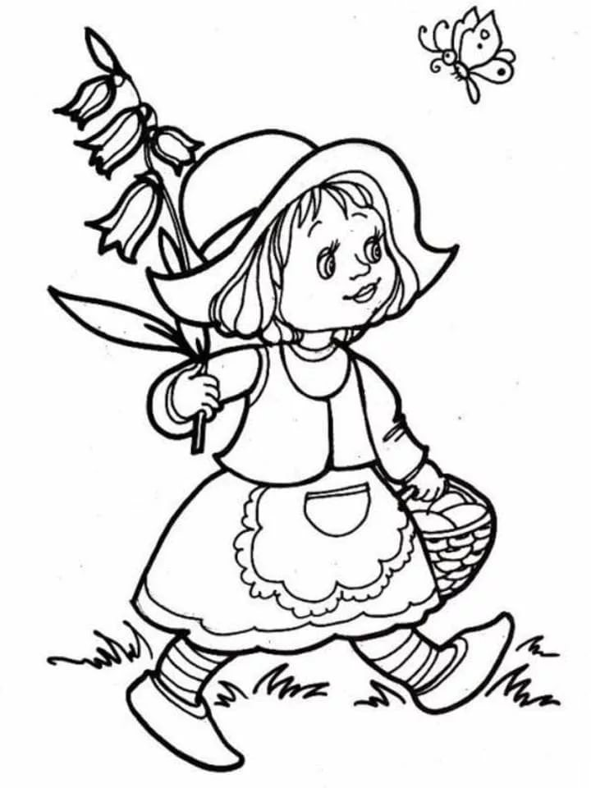
Девочка добрая в сказке жила,
К бабушке по лесу в гости пошла.
Мама красивую шапочку сшила
И пирожков дать с собой не забыла.
Что же за девочка-лапочка.
Как зовут её? …

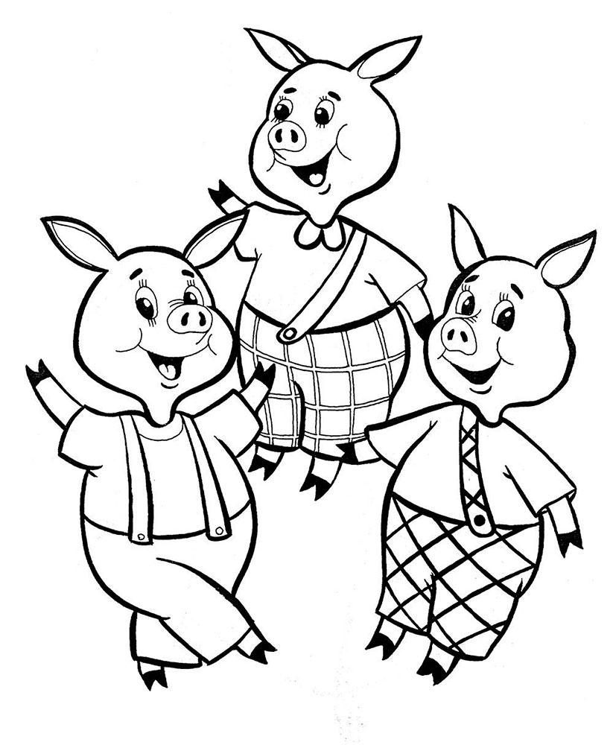
Носик круглый, пяточком,
Им в земле удобно рыться,
Хвостик маленький крючком,
Вместо туфелек – копытца.
Трое их – и до чего же
Братья дружные похожи.
Отгадайте без подсказки,
Кто герои этой сказки?

Его съесть хотели все,
Но попал он в пасть к лисе.
Сдобный, маленький клубок
В сказке звался...

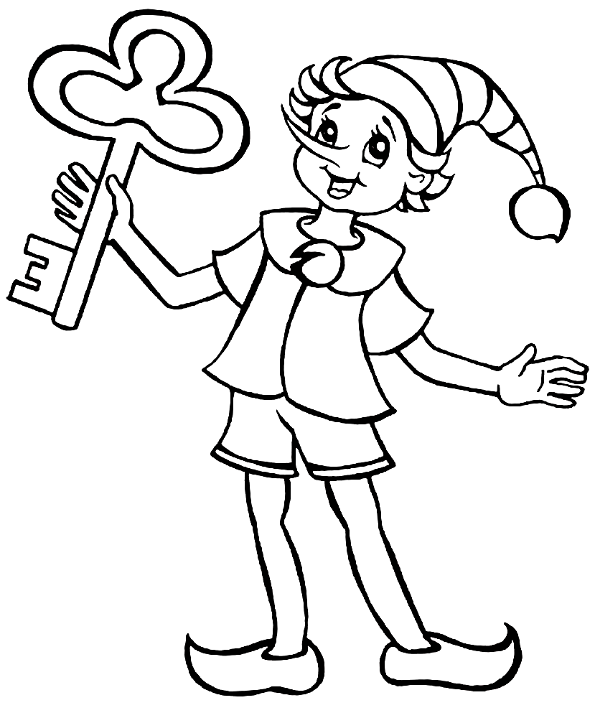

Я мальчишка деревянный,
Вот и ключик золотой!
Артемон, Пьеро, Мальвина –
Дружат все они со мной.
Всюду нос сую я длинный,
Моё имя…

В шляпе синенькой мальчишка
Из известной детской книжки.
Он глупышка и зазнайка,
А зовут его …

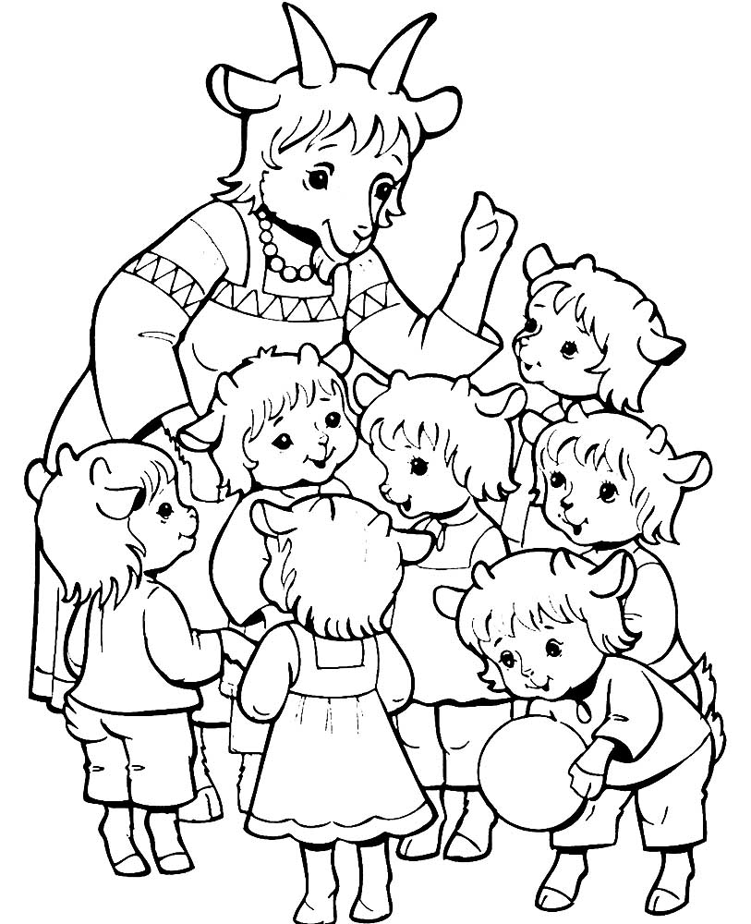

В лесу тёмном на опушке,
Жили дружно все в избушке.
Маму дети поджидали,
В домик волка не пускали.
Эта сказка для ребят…
Раньше был он — безымянная игрушка,
Не медведь, не слон, не погремушка.
А сейчас его знает каждая дворняжка.
Ведь это — друг Гены.

?

